附件3：

2022年度

抚松县露水河镇人民政府决算

2023年 9 月 28 日

目 录

第一部分 部门概况
一、部门职责
二、机构设置及部门决算单位构成
第二部分 2022年度部门决算表
一、收入支出决算总表
二、收入决算表
三、支出决算表
四、财政拨款收入支出决算总表
五、一般公共预算财政拨款支出决算表
六、一般公共预算财政拨款基本支出决算表
七、政府性基金预算财政拨款收入支出决算表
八、国有资本经营预算财政拨款支出决算表
九、财政拨款“三公”经费支出决算表
十、部门预算项目支出绩效自评表
第三部分 2022年度部门决算情况说明
一、收入支出决算总体情况说明
二、收入决算情况说明
三、支出决算情况说明
四、财政拨款收入支出决算总体情况说明
五、一般公共预算财政拨款支出决算情况说明
六、一般公共预算财政拨款基本支出决算情况说明
七、政府性基金预算财政拨款收入支出决算情况说明
八、国有资本经营预算财政拨款支出决算情况说明
九、财政拨款“三公”经费支出决算情况说明
十、预算绩效管理情况说明
十一、其他重要事项情况说明
第四部分 名词解释

第一部分 部门概况

一、部门职责
抚松县露水河镇人民政府，依法在辖区内履行相应的经济发展、社会治理、政府服务和管理等职能，根据全镇经济社会发展的特点和资源禀赋，确定功能定位，加快职能转变步伐，推进区域发展。
按照《抚松县露水河镇机构改革实施方案》内容，露水河镇共设8个办公室和一个综合服务中心，其部门职责如下：
1、综合办公室：负责机关日常运转工作，承担会务、文书、信息、保密、档案、资产管理、后勤保障等工作。落实财政、审计、外事、数字化建设、软环境建设等领域的法律法规和方针政策，组织开展、协调配合相关工作。负责重大事项和工作部署的落实、督办、检查工作。负责牵头推进“放管服”改革和“最多跑一次”改革，统筹协调下放审批服务事项的承接工作。承办镇党委、政府交办的其他事项。
2、党建办公室：负责党的政治建设、组织建设和宣传、意识形态、统战工作，统筹推进区域化党建、“两新”组织党建、村（社区）党建工作。牵头负责党群服务平台。负责民族宗教和侨务、机构编制、人事、绩效考核、党风廉政建设和反腐败等工作。统筹推进辖区人才工作。
3、社会事务办公室：具体承担社会事务和公共服务等工作职责。落实人力社保、医保、退役军人、民政、教育、文化、体育、卫生健康、人口计生、残联、红十字会、科技、统计等领域的法律法规和方针政策，组织开展、协调配合相关工作。牵头负责便民服务平台，组织开展辖区便民服务工作。
4、平安建设办公室（应急管理办公室）：负责平安建设、综合治理、维护稳定、邪教防范、扫黑除恶、应急管理、安全生产、“多网合一”等工作。协调开展法治宣传、法制建设、法律服务和法律援助、社区戒毒、社区矫正、刑满释放人员安置帮教政法工作。指导督促辖区单位和村（居）民落实消防等工作。牵头负责社会治安综合治理平台。受理群众上访工作，落实受灾、救助、食品安全等领域法律法规和方针政策，组织开展、协调配合相关工作。
5、农业农村办公室：落实农业农村发展和乡村振兴战略相关政策。落实农业、畜牧业、林业、水利、扶贫开发和脱贫攻坚、粮食和物资储备等领域的法律法规和方针政策，组织开展、协调配合相关工作。负责指导农村集体经济发展，壮大村集体经济，推进经济薄弱村转化。
6、综合行政执法办公室：负责统筹组织协调指挥辖区内派驻和基层执法力量实行联合执法，牵头负责综合行政执法平台，代表镇政府履行明确赋予或授权的行政执法职责。
7、经济发展办公室：贯彻执行上级有关经济管理方面的法律、法规、和政策。落实发展改革、工信、中小企业、金融、商务、旅游等领域的法律法规和方针政策，组织开展、协调配合相关工作。落实二、三产业发展规划和国家及地方产业政策，参与本地经济发展建设相关工作，协调解决经济发展中的重大问题，培育重点优势企业及经济产业项目。负责招商引资、对上争取、固定资产投资工作。联系、指导辖区工商联、行业协会工作。
8、城镇发展办公室：落实自然资源管理、规划管理、住房和城乡建设、交通运输、生态环境保护、能源、城市管理等领域的法律法规和方针政策，组织开展、协调配合相关工作。牵头组织实施辖区生态文明建设工作。
镇人大、纪检监察、人武、工会、共青团、妇联等组织按有关规定设置并开展工作。
9、露水河镇综合服务中心：承担党群、扶贫开发、教育、民政、人力资源和社会保障、自然资源、住房和城乡建设、交通运输、水利、农业、文化、体育、旅游、卫生健康、人口计生、应急管理、安全生产、市场监督、医保、林业、退役军人保障等服务工;负责行政审批服务窗口具体事务性工作。
- 机构设置及部门决算单位构成
根据上述职责，抚松县露水河镇人民政府内设 8个机构，一个综合服务中心，纳入 2022年度部门决算编制范围的单位包括：
1、露水河镇人民政府（本级）
2、综合办公室
3、党建办公室
4、社会事务办公室
5、平安建设办公室（应急管理办公室）
6、农业农村办公室
7、综合行政执法办公室
8、经济发展办公室
9、城镇发展办公室
10、露水河镇综合服务中心。

第二部分 2022年度部门决算表
- 收入支出决算总表
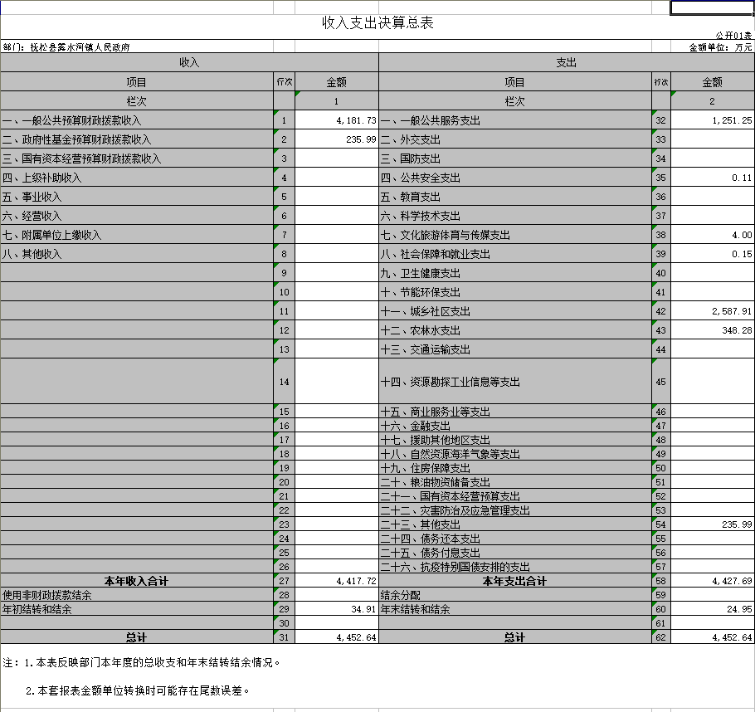
二、收入决算表
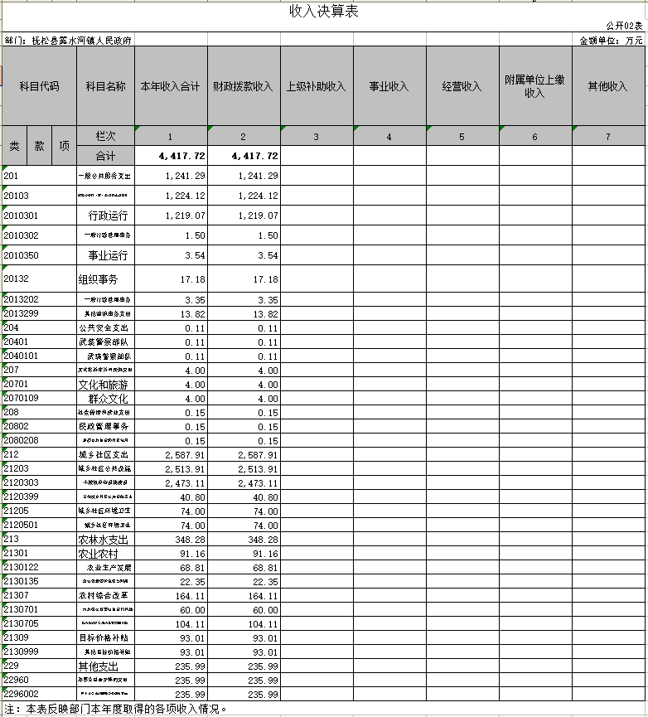
三、支出决算表
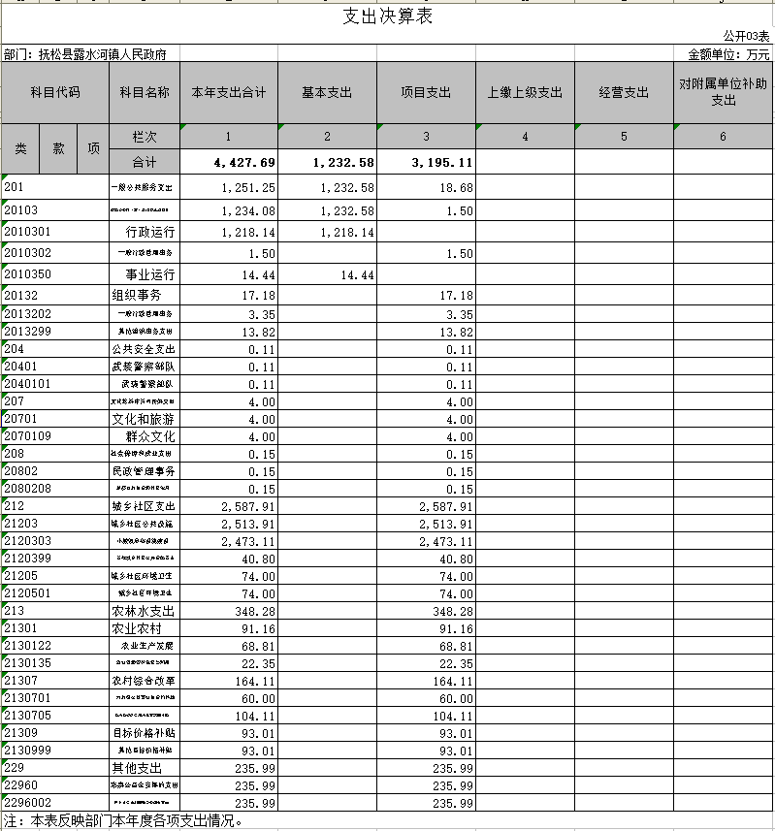
四、财政拨款收入支出决算总表
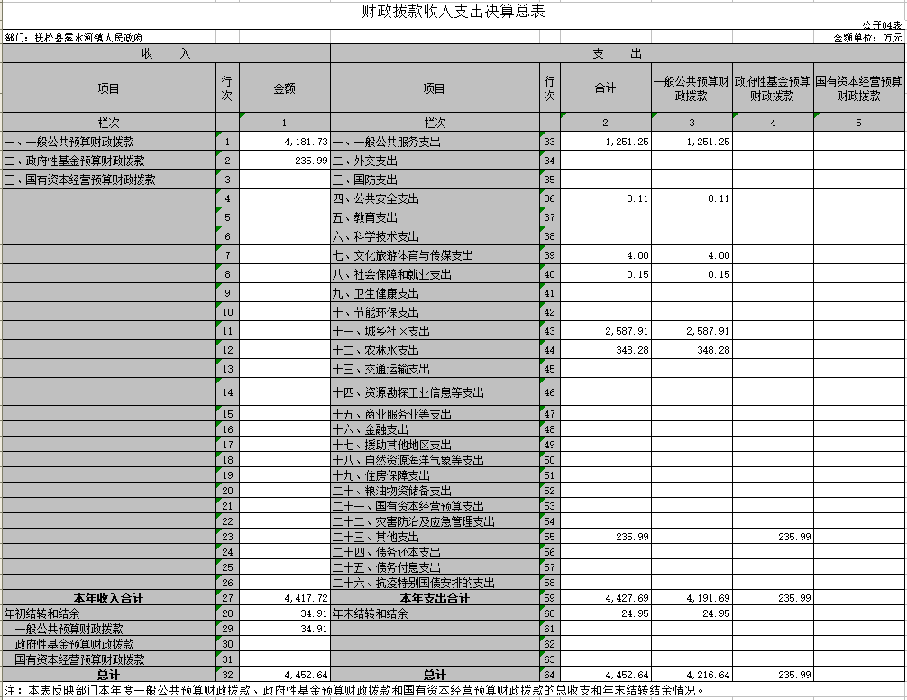
五、一般公共预算财政拨款支出决算表
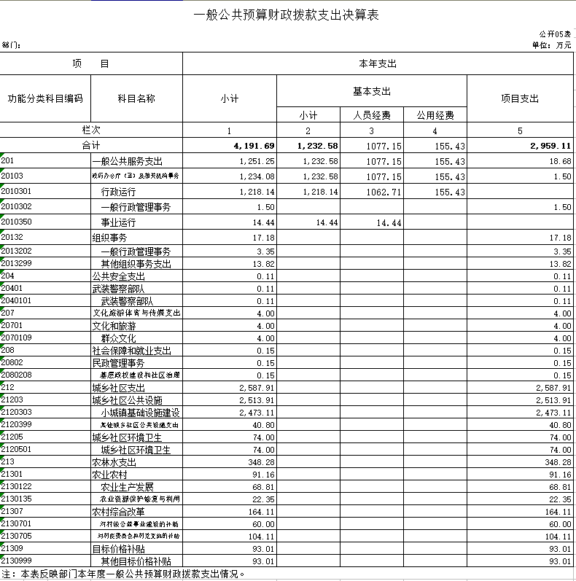
六、一般公共预算财政拨款基本支出决算表
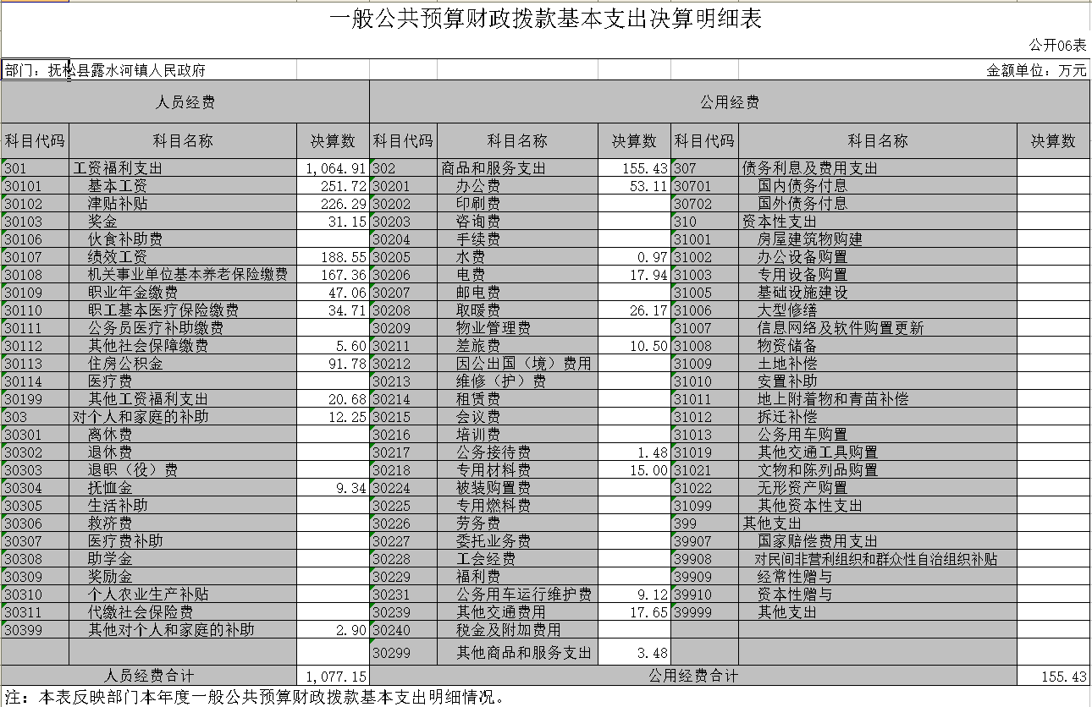
七、政府性基金预算财政拨款收入支出决算表
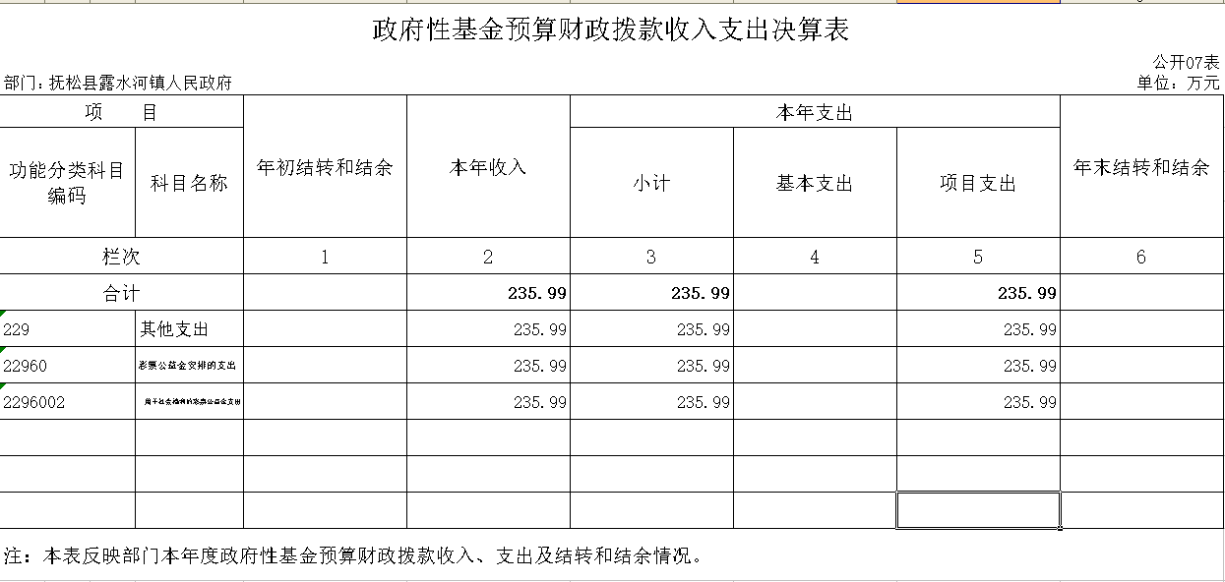
八、国有资本经营预算财政拨款支出决算表
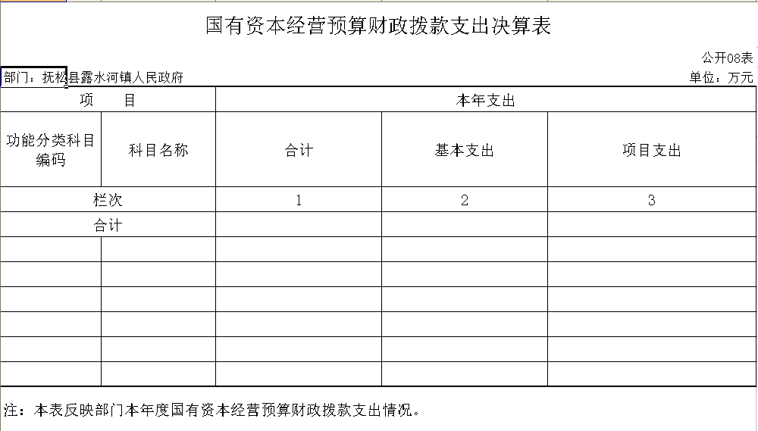
九、财政拨款“三公”经费支出决算表
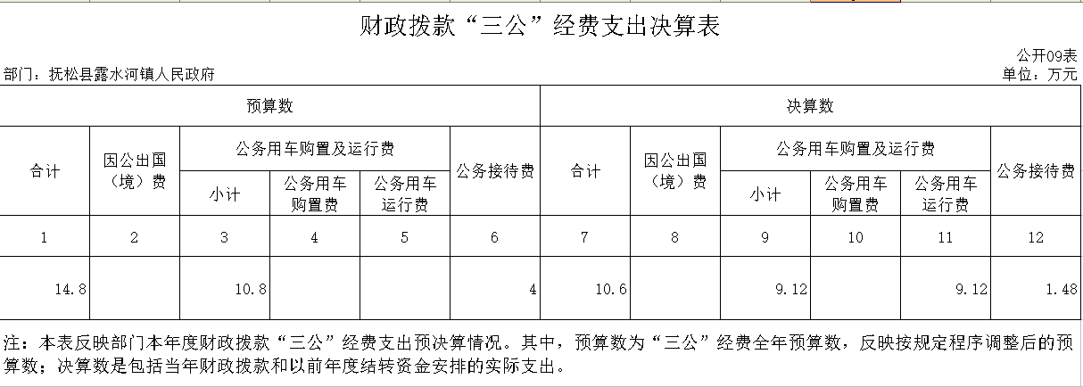
十、部门预算项目支出绩效自评表

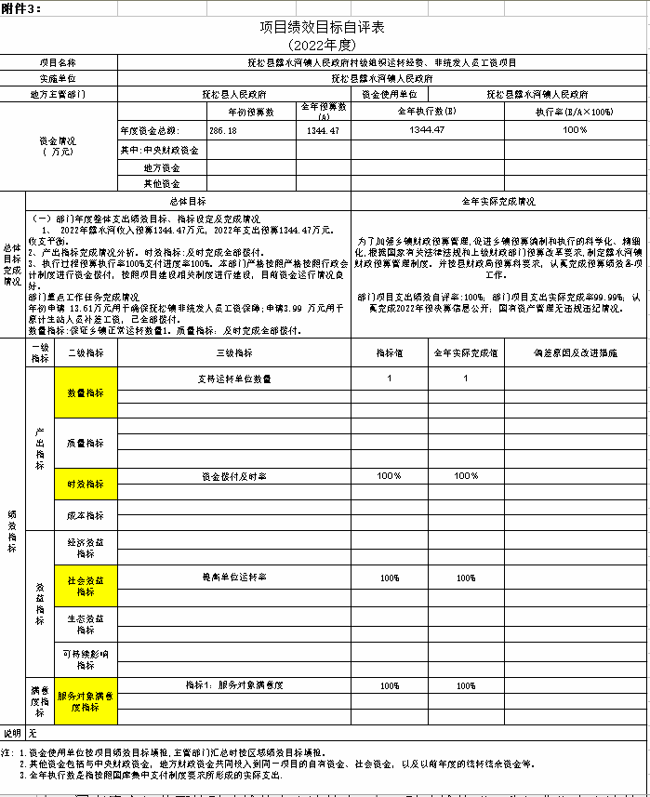

第三部分 2022年度部门决算情况说明

一、收入支出决算总体情况说明
2022年度收、支总计分别是4417.72万元和 4427.69 万元。与2021年相比，收、支总计各增加2017.99万元和200.64 万元，增长84.09%和4.75%。主要原因：2022年露水河政府增加居民饮水管网改造工程项目。
二、收入决算情况说明
本年收入合计 4417.72万元，其中：财政拨款收入 4417.72 万元，占100 %；
三、支出决算情况说明
本年支出合计 4427.69万元，其中：基本支出 1232.58 万元，占27.84 %；项目支出 3195.11万元，占72.16 %；基本支出中，人员经费 1077.15 万元，占87.39 %；公用经费 155.43万元，占12.61 %。
四、财政拨款收入支出决算总体情况说明
2022年度财政拨款收、支总计分别是4417.72万元和 4427.69 万元。与2021年相比，收、支总计各增加2018.68万元和201.33 万元，增长84.15%和4.76%。主要原因：2022年露水河政府增加居民饮水管网改造工程项目。
五、一般公共预算财政拨款支出决算情况说明
（一）一般公共预算财政拨款支出决算总体情况
2022年度一般公共预算财政拨款支出 4427.69 万元，占本年支出合计的 100 %。与2021年相比，一般公共预算财政拨款支出增加201.33万元，增长4.76%。主要原因：2022年露水河政府增加居民饮水管网改造工程项目。
（二）一般公共预算财政拨款支出决算结构情况
2022年度一般公共预算财政拨款支出 4427.69 万元，主要用于以下方面：一般公共服务支出（类）1251.25万元，占28.26 %；公共安全支出（类）0.11万元，占0.002%；文化旅游体育与传媒支出（类）4万元，占0.09 %；社会保障和就业支出（类） 0.15万元，占0.003%；城乡社区支出（类）2587.91万元，占58.45 %；农林水支出（类）348.28万元，占7.87%；其他支出（类）235.99万元，占5.33%。
（三）一般公共预算财政拨款支出决算具体情况
2022年度一般公共预算财政拨款支出年初预算为 1344.47 万元，支出决算为 4427.69 万元，完成年初预算的 329.33 %。其中：
1.2010301一般公共服务（类）政府办公厅（室）及相关机构事务（款） 行政运行（项）年初预算为1025.18万元，支出决算为 1218.14万元，完成年初预算的 118.82%。2010302一般公共服务（类）人大事务（款）一般行政管理事务（项）年初预算为 1.50万元，支出决算为 1.50万元，完成年初预算的 100 %。2010350一般公共服务（类）人大事务政府办公厅（室）及相关机构事务（款）事业运行（项）年初预算为14.44万元，支出决算为14.44万元，完成年初预算的100%。2013202一般公共服务（类）组织事务（款）一般行政管理事务（项）年初预算为3.35万元，支出决算为3.35万元，完成年初预算的 100 %。2013299一般公共服务（类）组织事务（款）其他组织事务（项）年初预算为13.82万元，支出决算为 13.82万元，完成年初预算的 100%。决算数大于预算数的主要原因是2022年人员经费增加。
2. 2040101公共安全（类）武装警察部队（款）武装警察部队（项）年初预算为 0.11万元，支出决算为 0.11万元，完成年初预算的 100 %。
3. 2070109文化旅游体育与传媒支出（类）文化和旅游（款）群众文化（项）年初预算为4万元，支出决算为 4万元，完成年初预算的 100 %。
4.2080208社会保障和就业支出（类）民政管理事务（款）基层政权建设和社区治理（项）年初预算为0.15万元，支出决算为0.15万元，完成年初预算的 100 %。
5. 2120303城乡社区支出（类）城乡社区公共设施（款）小城镇基础设施建设（项）年初未申请财政拨款预算，年初预算为2473.11万元，万元，支出决算为 2473.11万元，完成年初预算的 100 %。2120399城乡社区支出（类）城乡社区公共设施（款）其他城乡社区公共设施支出（项）年初预算为40.8万元，支出决算为 40.8万元，完成年初预算的 100 %。2120501城乡社区支出（类）城乡社区环境卫生（款）城乡社区环境卫生（项）年初预算为74万元，支出决算为 74万元，完成年初预算的 100%。决算数等于调整预算数的主要原因是2022年追加露水河政府居民饮水管网改造工程项目资金。
6.2130122农林水支出（类）农业农村（款）农业生产发展（项）年初预算为68.81万元，支出决算为68.81万元，完成年初预算的 100 %。2130135农林水支出（类）农业农村（款）农业资源保护修复与利用（项）年初预算为22.35万元，支出决算为 22.35万元，完成年初预算的 100 %。2130701农林水支出（类）农村综合改革（款）对村级公益事业建设的补助（项）年初预算为60万元，支出决算为60万元，完成年初预算的 100 %.2130705农林水支出（类）农村综合改革（款）对村民委员会和村党支部的补助（项）年初预算为104.11万元，支出决算为 104.11万元，完成年初预算的 100 %。2130999农林水支出（类）目标价格补贴（款） 其他目标价格补贴（项）年初预算为93.01万元，支出决算为93.01万元，完成年初预算的 100 %。
7. 2296002其他支出（类）彩票公益金安排的支出（款） 用于社会福利的彩票公益金支出（项）年初未申请财政拨款预算，年初调整预算为235.99万元，支出决算为235.99万元，完成年初预算的 100 %。该项支出是政府性基金预算支出。
六、一般公共预算财政拨款基本支出决算情况说明
2022年度一般公共预算财政拨款基本支出 1232.58 万元，其中：人员经费 1077.15 万元，主要包括：基本工资251.72万元、津贴补贴226.29万元、奖金31.35万元、、绩效工资188.55万元、机关事业单位基本养老保险缴费167.36万元、职业年金缴费47.06万元、职工基本医疗保险缴费34.71万元、其他社会保障缴费5.6万元、住房公积金91.78万元、其他工资福利支出20.68万元、抚恤金9.34万元、其他对个人和家庭的补助支出2.9万元。
公用经费 155.43 万元，主要包括：办公费53.11万元、水费0.97万元、电费17.94万元、邮电费、取暖费26.17万元、差旅费10.5万元、公务接待费1.48万元、专用材料费15万元、公务用车运行维护费9.12万元、其他交通费用17.65万元、其他商品和服务支出3.48万元。
七、政府性基金预算财政拨款收入支出决算情况说明
2022年度政府性基金预算财政拨款年初结转和结余 0万元；本年收入235.99 万元；本年支出 235.99万元，年末结转和结余 0万元。支出具体情况如下：
1其他支出（类）彩票公益金安排的支出（款） 用于社会福利的彩票公益金支出（项）年初未申请财政拨款预算，年初调整预算为235.99万元，支出决算为235.99万元，完成年初预算的 100 %。主要用于2022年抚松县露水河政府社会福利中心工程项目。
八、国有资本经营预算财政拨款支出决算情况说明
本单位没有国有资本经营预算财政拨款支出。
九、财政拨款“三公”经费支出决算情况说明
（一）“三公”经费财政拨款支出决算总体情况说明
2022年度“三公”经费财政拨款支出预算为 14.8 万元，支出决算为 10.6万元，完成预算的 71.62 %；较上年增加2.95万元，增长38.53 %，主要原因是2022年抚松县露水镇人民政府因疫情原因用车次数增加和2022年根据国家各项要求露水镇六域三城各项检查，因此公务用车各项维护费相应增加。决算数小于预算数的主要原因严格按照财政预算和三公经费支出要求支出本单位三公经费支出。
（二）“三公”经费财政拨款支出决算具体情况说明
2022年度“三公”经费财政拨款支出决算中，因公出国（境）费支出决算为 0 万元，占 0%；公务用车购置及运行费支出决算为9.12 万元，占 86.04 %；公务接待费支出决算为 1.48 万元，占 13.96 %。具体情况如下：
1.因公出国（境）费预算为 0 万元,支出决算为 0 万元，完成预算的 0 %。
2.公务用车购置及运行费预算 10.8 万元，支出决算为 9.12万元，完成预算的 84.44 %；较上年增加3.89 万元，增长74.67 %，主要原因是2022年抚松县露水镇人民政府因疫情原因用车次数增加和2022年根据国家各项要求露水镇六域三城各项检查，因此公务用车各项维护费相应增加。决算数小于预算数的主要原因是严格按照财政预算和三公经费支出要求支出本单位三公经费支出。其中：
公务用车购置支出 0 万元
公务用车运行支出 9.12 万元，主要是公务用车运行维护和燃油。截至2022年12月31日，开支财政拨款的公务用车保有量为 1 辆,公务用车购置数为 0 辆。
- 公务接待费预算为4万元，支出决算为 1.48 万元，完成预算的 37 %；较上年减少0.95万元，下降39.1 %，主要原因是2022年露水河政府因疫情原因压缩公务接待费用。决算数小于与预算数的主要原因是严格按照财政预算和三公经费支出要求支出本单位三公经费支出。其中：
外宾接待支出 0万元。
其他国内公务接待支出 1.48 万元。主要用于国内公务接待调研人员等。全年共接待国内来访团组31个、来宾 296 人次。
十、关于2022年度预算绩效管理情况的说明
（一）绩效评价工作开展情况
1、抚松县露水河镇人民政府对2022年度部门预算抚松县露水河镇人民政府村级组织运转经费、非统发人员工资项目项目等一个一级项目进行了绩效自评，共涉及资金1344.47万元，绩效自评率为100%；
抚松县露水河镇人民政府对2022年度部门预算抚松县露水河镇人民政府村级组织运转经费、非统发人员工资项目等两个二级项目进行了绩效自评，共涉及资金1344.47万元，绩效自评率为100%。（绩效自评率=已开展绩效自评的项目个数/项目总个数）
2、抚松县露水河镇人民政府对抚松县露水河镇人民政府村级组织运转经费、非统发人员工资项目等一个项目进行了部门评价，共涉及资金1344.77万元，部门绩效情况如下：
- 部门年度整体支出绩效目标、指标设定及完成情况
1、 2022年露水河收入预算1344.47万元，2022年支出预算1344.47万元。 收支平衡。
2、产出指标完成情况分析。时效指标:及时完成全部拨付。
3、执行过程预算执行率100%支付进度率100%。本部门严格按照严格按照行政会计制度进行资金拨付，按照项目建设相关制度进行建设，目前资金运行情况良好。
（二）部门重点工作任务完成情况
年初申请 13.61万元用于确保抚松镇非统发人员工资保障;申请3.99 万元用于原计生站人员补差工资，已全部拨付。
数量指标:保证乡镇正常运转数量1。质量指标：及时完成全部拨付。
（三）部门指标情况说明
预算绩效管理工作开展情况：为了加强乡镇财政预算管理,促进乡镇预算编制和执行的科学化、精细化,根据国家有关法律法规和上级财政部门预算改革要求,制定露水河镇财政预算管理制度。并按县财政局预算科要求，认真完成预算绩效各项工作。部门项目支出绩效自评率:100%；部门项目支出实际完成率99.99%；认真完成2022年预决算信息公开；国有资产管理无违规违纪情况。
（四）存在问题和建议
对此项工作流程操作不够熟练，导致总是出现错误。今后应继续加强业务学习，建议上级部门定期组织业务培训。
（二）绩效评价结果应用
我单位绩效评价结果应用情况如下：根据财政部门批准的年初预算，我单位对一个一级项目和两个二级项目进行了绩效自评、2022年全年项目资金预算金额为286.18万元，实际完成执行数为1344.47万元，执行率为100%。为了加强乡镇财政预算管理,促进乡镇预算编制和执行的科学化、精细化,根据国家有关法律法规和上级财政部门预算改革要求,制定露水河镇财政预算管理制度。并按县财政局预算科要求，认真完成预算绩效各项工作。部门项目支出绩效自评率:100%；部门项目支出实际完成率99.99%；认真完成2022年预决算信息公开；国有资产管理无违规违纪情况。
十一、其他重要事项的情况说明
无
（一）机关运行经费支出情况
2022年度，机关运行经费支出155.43 万元，比年初预算数增加14.81 万元，增长 10.53 %，主要是严格执行年初预算，本着增收节支的原则支出本单位机关运行经费。
（二）政府采购支出情况
2022年度，政府采购支出总额64 万元，其中：政府采购货物支出 64 万元、授予中小企业合同金额 64 万元，占政府采购支出总额的 100%，其中：货物采购授予中小企业合同金额占货物支出金额的100 %。
（三）国有资产占用情况
截至2022年12月31日，抚松县露水河镇人民政府共有车辆 8辆，其中，副部（省）级及以上领导用车0辆、主要领导干部用车0辆、机要通信用车0辆、应急保障用车0辆、执法执勤用车0辆、特种专业技术用车0辆、离退休干部用车0辆、其他用车0辆，其他用车主要是环卫车辆；单位价值100万元以上专用设备0台（套）。

第四部分 名词解释

一、财政拨款收入：指单位从同级财政部门取得的财政预算资金。
二、其他收入：指除上述收入以外的各项收入。包括未纳入财政预算或财政专户管理的投资收益、银行存款利息收入、租金收入、捐赠收入，现金盘盈收入、存货盘盈收入、收回已核销应收及预付款项、无法偿付的应付及预收款项，从省财政以外的同级单位取得的经费、从非省财政取得的经费，以及行政单位收到的财政专户管理资金等。
三、使用非财政拨款结余：指事业单位使用以前年度积累的非财政拨款结余弥补当年收支差额的金额。
四、年初结转和结余：指单位以前年度尚未完成、结转到本年按有关规定继续使用的资金。
五、结余分配：指事业单位按照会计制度规定缴纳的所得税以及从非财政补助结余提取的职工福利基金、事业基金等。
六、年末结转和结余：指单位按有关规定结转到下年或以后年度继续使用的资金。
七、基本支出：指单位为保障其机构正常运转、完成日常工作任务而发生的人员支出和公用支出。
八、项目支出：指单位为完成特定行政任务和事业发展目标在基本支出之外所发生的支出。
九、对附属单位补助支出：指事业单位用财政补助收入之外的收入对附属单位补助发生的支出。
十、“三公”经费：纳入省级财政预决算管理的“三公”经费，是指省级部门用财政拨款安排的因公出国（境）费、公务用车购置及运行费和公务接待费。是党政机关维持运转或完成特定工作任务所开支的相关支出，是政府行政开支的一部分。其中，因公出国（境）费反映公务出国（境）的国际旅费、国外城市间交通费、住宿费、伙食费、培训费、公杂费等支出；公务用车购置及运行费反映单位公务用车车辆购置支出（含车辆购置税）及燃料费、维修费、过桥过路费、保险费、安全奖励费等支出；公务接待费反映单位按规定开支的各类公务接待（含外宾接待）支出。
十一、机关运行经费：指为保障行政单位（含参照公务员法管理的事业单位）运行用于购买货物和服务的各项资金，包括办公及印刷费、邮电费、差旅费、会议费、福利费、日常维修费、专用材料及一般设备购置费、办公用房水电费、办公用房取暖费、办公用房物业管理费、公务用车运行维护费以及其他费用。
十二、一般公共服务支出（类）政府办公厅（室）及相关机构事务（款）行政运行（项）反映行政单位（包括实行公务员管理的事业单位）的基本支出。
十三、一般公共服务支出（类）政府办公厅（室）及相关机构事务（款）一般行政管理事务（项）反映行政单位(包括实行公务员管理的事业单位)未单独设置项级科目的其他项目支出。
十四、一般公共服务支出（类）政府办公厅（室）及相关机构事务（款）事业运行（项）反映事业单位的基本支出，不包括行政单位(包括实行公务员管理的事业单位)后勤服务中心、医务室等附属事业单位。
十五、一般公共服务支出（类）组织事务（室）及相关机构事务（款）一般行政管理事务（项）反映行政单位(包括实行公务员管理的事业单位)未单独设置项级科目的其他项目支出。
十六、一般公共服务支出（类）组织事务（室）及相关机构事务（款）其他组织管理事务（项）反映除上述项目以外其他用于中国共产党组织部门的事务支出。
十七、公共安全支出（类）武装警察部队（款）武装警察部队（项）反映用于武装警察部队的支出。
十八、文化旅游体育与传媒支出（类）文化和旅游（款）群众文化（项）反映群众文化方面的支出，包括基层文化馆（站）、群众艺术馆支出等。
十九、社会保障和就业支出（类）民政管理事务（款） 基层政权建设和社区治理（项）反映开展城乡社区治理、城乡社区服务（乡村便民服务）、村（居）民自治、村（居）务公开、乡镇（街道）服务能力建设等基层政权建设和社区治理工作的支出。
二十、城乡社区支出（类）城乡社区公共设施（款）小城镇基础设施建设（项）反映用于小城镇路、气、水、电等基础建设方面的支出。
二十一、城乡社区支出（类）城乡社区公共设施（款） 其他城乡社区公共设施支出（项）反映除上述项目以外其他用于城乡社区方面的支出。
二十二、城乡社区支出（类）城乡社区环境卫生（款）城乡社区环境卫生（项）反映城乡社区道路清扫、垃圾清运与处理、公厕建设与维护、园林绿化等方面的支出。
二十三、农林水支出（类）农业农村（款）农业生产发展（项）反映用于耕地地力保护、适度规模经营、农机构置补贴、优势特色主导产业发展、畜牧水产发展、农村一二三产业融合等方面的支出。
二十四、农林水支出（类）农业农村（款） 农业资源保护修复与利用（项）反映用于耕地质量保护、草原草场利用，渔业水域资源环境保护，农业品种改良提升，以及农业生物资源调研收集、鉴定评价、保存利用等方面的支出。
二十五、农林水支出（类）农村综合改革（款）对村级公益事业建设的补助（项）反映农村税费改革后对村级公益事业建设一事一议的补助支出。
二十六、农林水支出（类）农村综合改革（款）对村民委员会和村党支部的补助（项）反映各级财政对村民委员会和村党支部的补助支出，以及支持建立县级基本财力保障机制安排的村级组织运转奖补资金。
二十六、农林水支出（类）目标价格补贴（款）其他目标价格补贴（项）反映除上述项目以外的其他农产品目标价格补贴支出。
二十七、其他支出（类）彩票公益金安排的支出（款） 用于社会福利的彩票公益金支出（项）反映用于社会福利和社会救助的彩票公益金支出。

